BÀI VIẾT LỚP A2
GIAO LƯU TRỰC TUYẾN “ CHÀO ĐÓN TẾT NGUYÊN ĐÁN”
Tết Nguyên đán ngày Tết quan trọng nhất trong năm của người Việt, là ngày nghỉ và sum họp gia đình giữa các thành viên với nhau sau một năm học tập, làm việc. Đây cũng là ngày tôn vinh những giá trị truyền thống và cổ truyền của dân tộc.
Tối ngày 25 tháng 1 năm 2022 cô và trò MGL A2 đã có buổi giao lưu qua màn ảnh nhỏ vô cùng thú vị và ý nghĩa về ngày Tết cổ truyền của dân tộc Việt Nam.
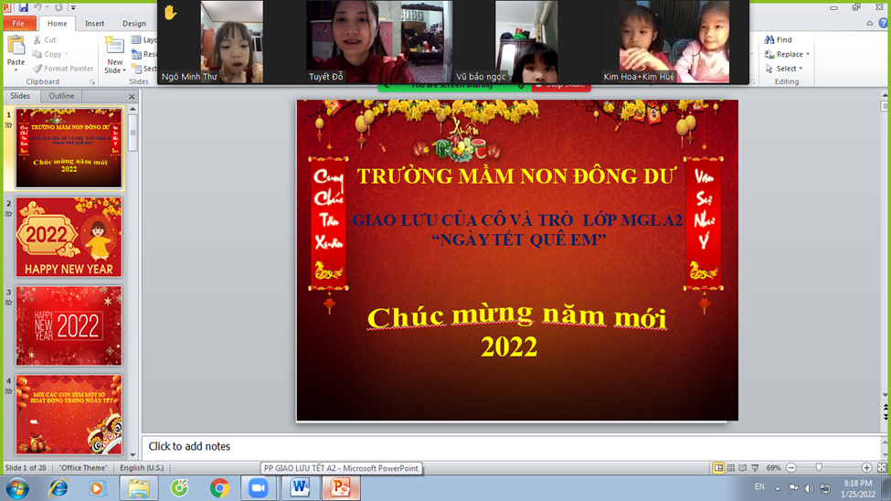
Mở đầu cho buổi giao lưu cô và trò lớp A2 đã cùng nhau hưởng ứng và hòa trong bài hát “ Tết Tết tết đến rồi” rất hào hứng và sôi nổi.
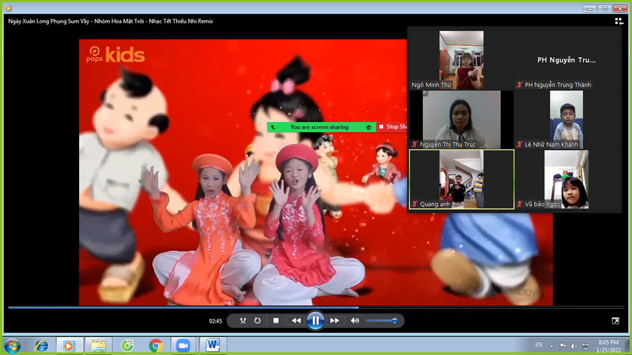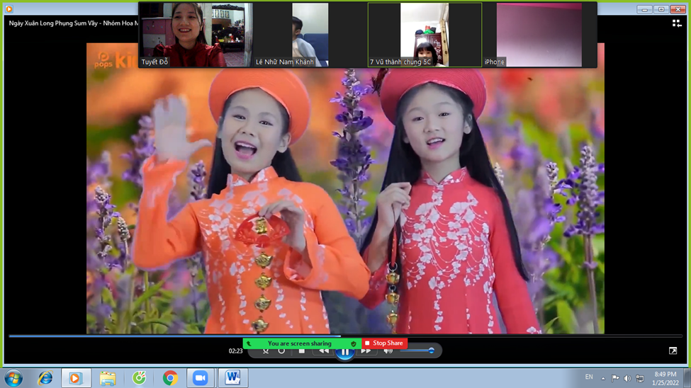
( Cô và trẻ cùng hòa trong ca khúc “ Tết tết tết đến rồi)
Như thường năm các bé trường mầm non Đông Dư sẽ được giao lưu và vui đón Tết tại ngôi trường than yêu của mình. Nhưng do tình hình dịch bệnh nên các bé vẫn chưa thể đến trường, nhưng không vì vậy mà làm vơi đi hoạt động vui đón tết của các bé. Mặc dù chỉ vui đón tết qua màn ảnh nhỏ thôi nhưng các bé lớp A2 cũng được trải nghiệm và tìm hiểu các phong tục và hoạt động ý nghãi diễn ra trong ngày Tết nguyên đán 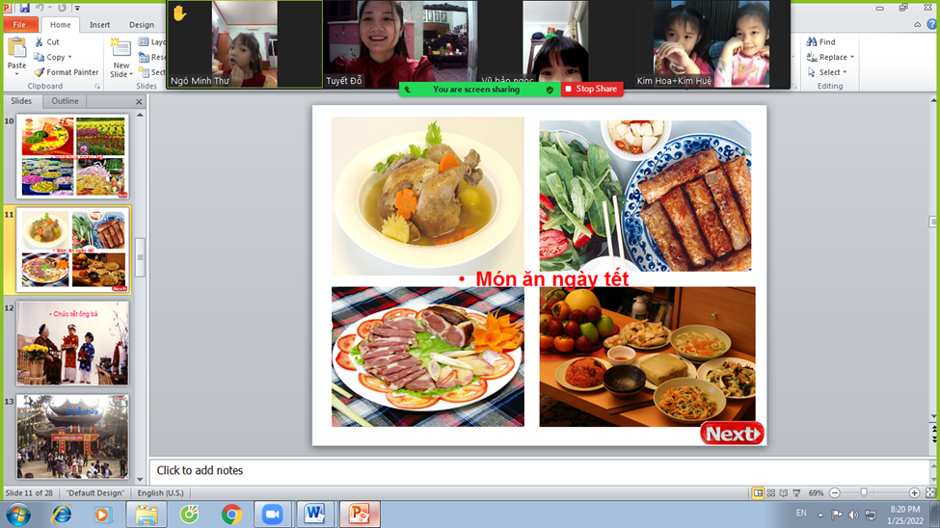
( Cô và trò cùng khám phá các món ăn trong ngày Tết)
Trong buổi giao lưu các bé không chỉ được tìm hiểu về các hoạt động diễn ra trong ngày Tết mà các bé còn được tham gia rất nhiều trò chơi bổ ích và ý nghĩa. Đó là trò chơi “ Ô cửa bí mật”. Đằng sau mỗi ô của là các câu hỏi vô cùng thú vị. Qua trò chơi các con càng được hiểu sau hơn, khắc sâu hơn các hoạt động trong ngày tết.
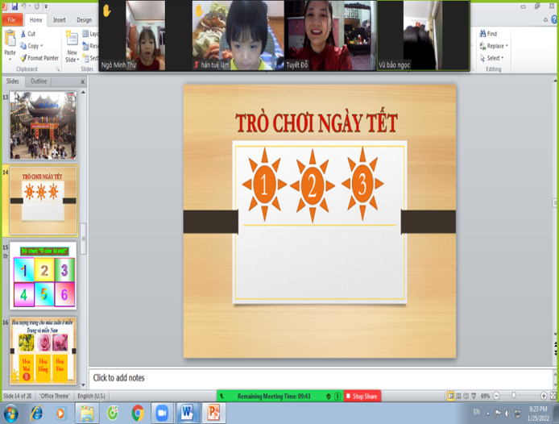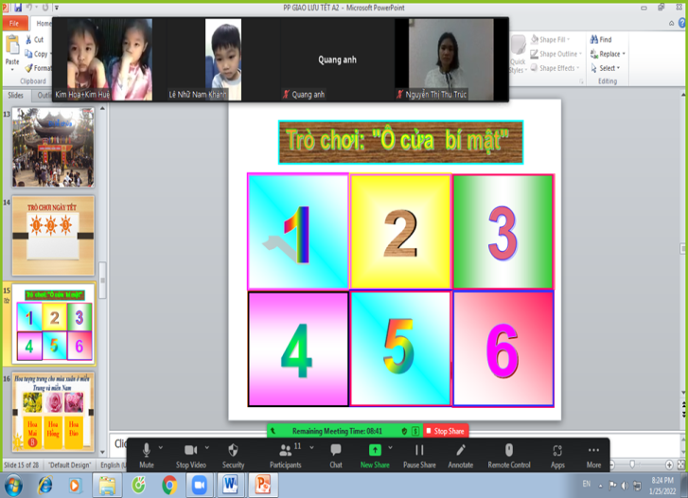
( Trẻ rất hứng thú khi tham gia trò chơi
Đặc biệt hơn cả là trong buổi giao lưu các con MGL A2 đã mang đến những bức tranh vô cùng đẹp và sang tạo. Các con đã rất vui khi tự tay mình vẽ lên những cây hoa đào, hoa mai trong ngày tết.
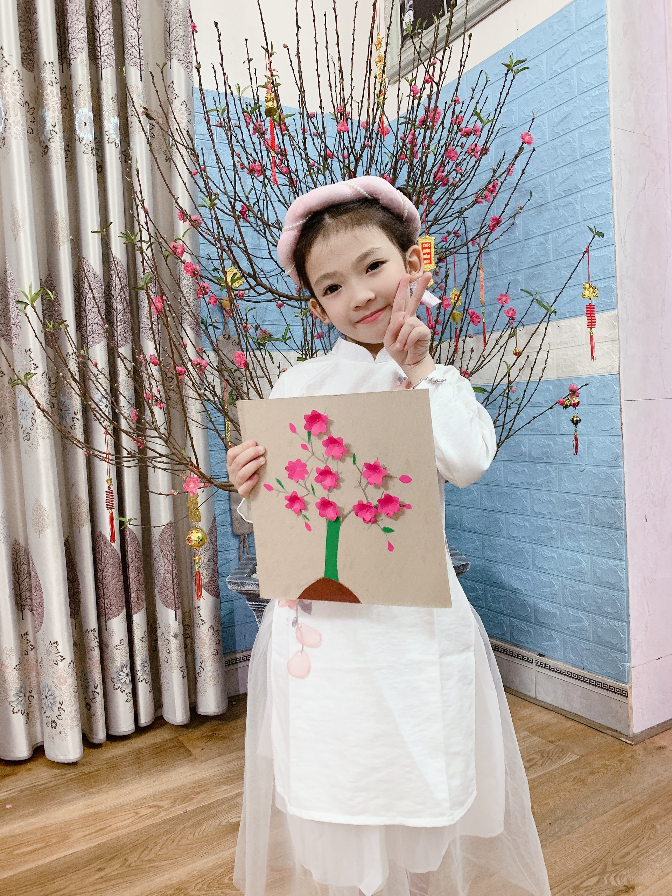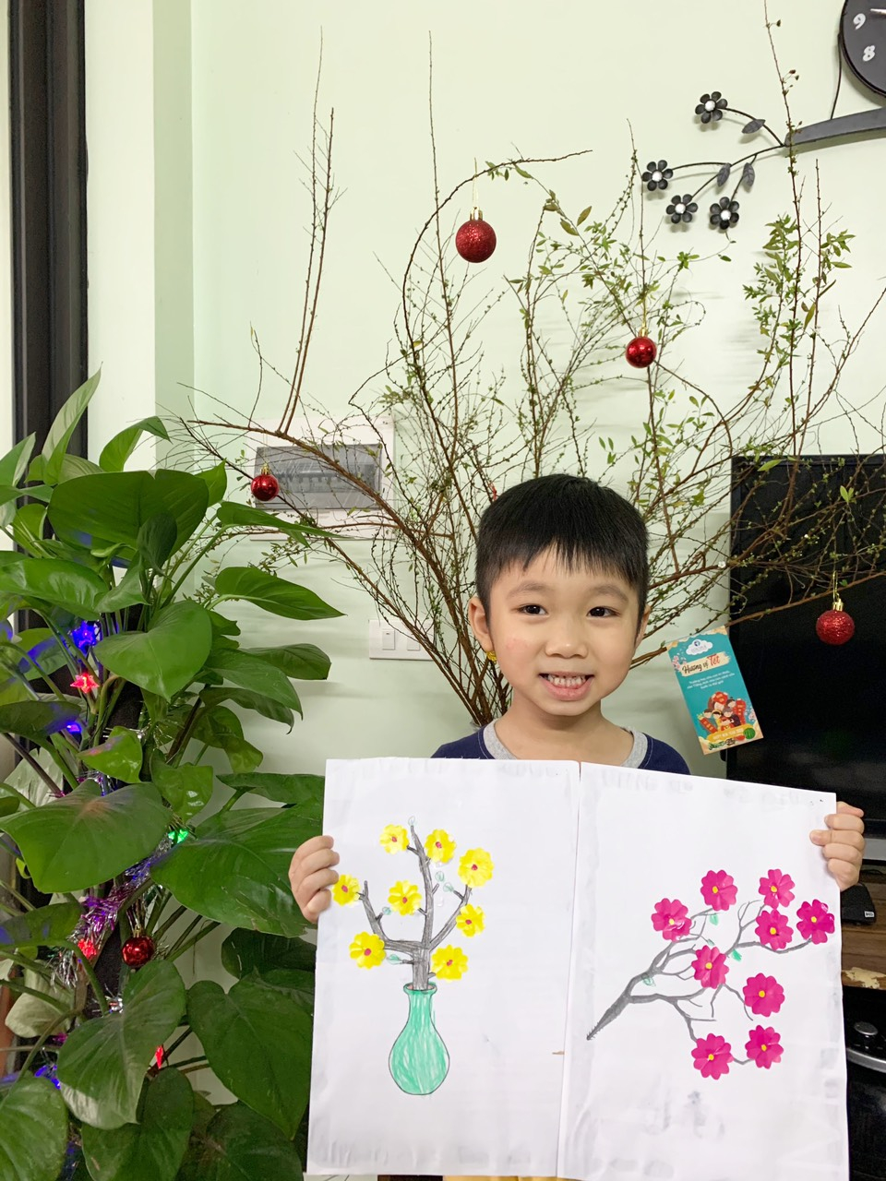
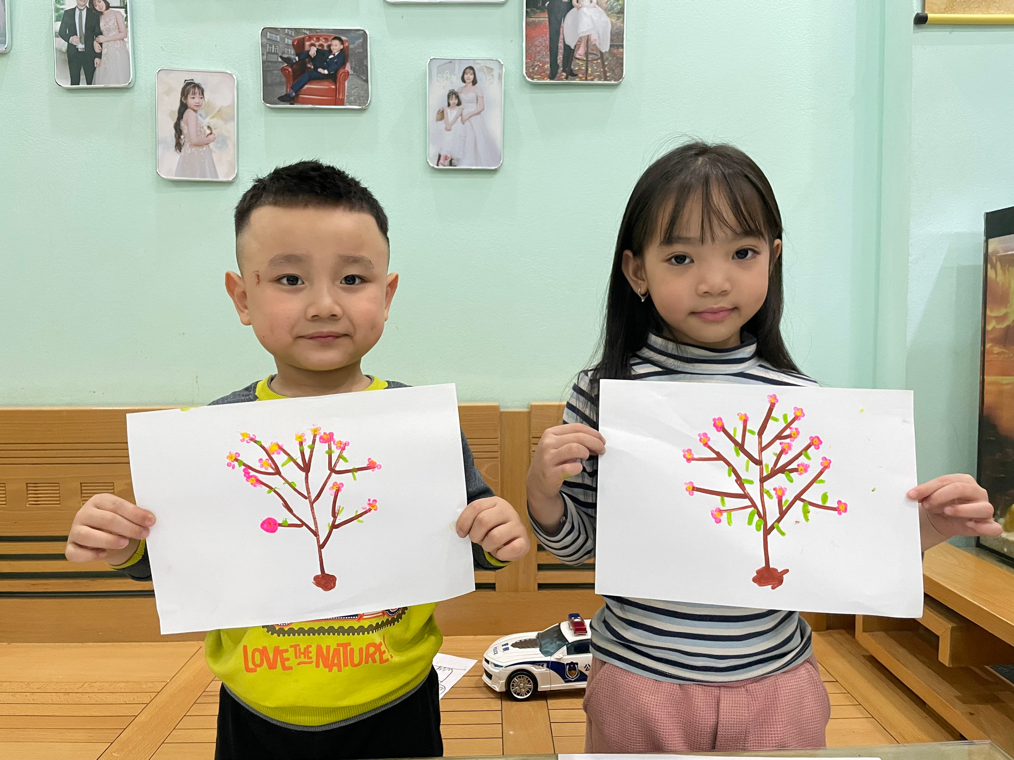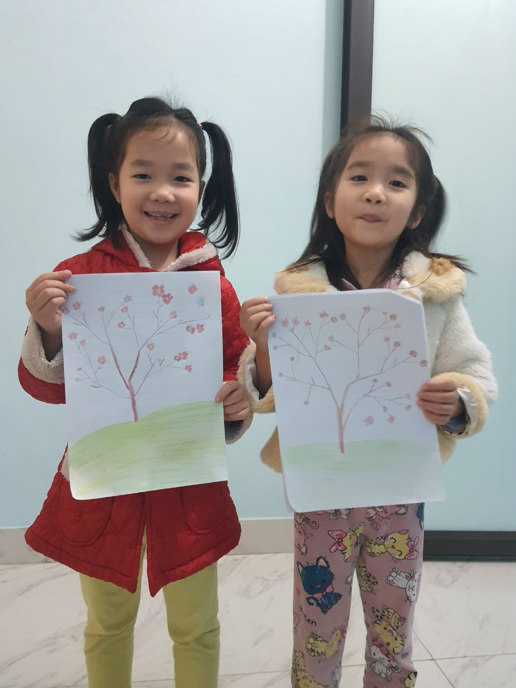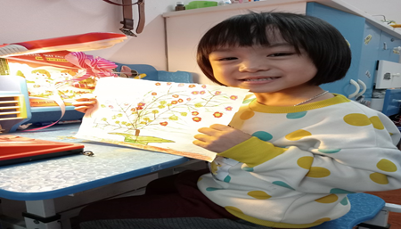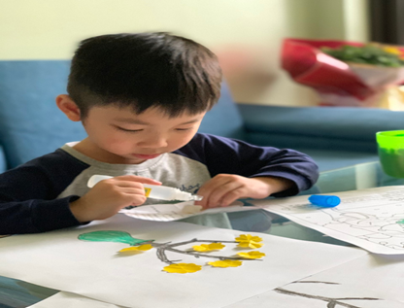
( Các bé tự tay vẽ lên những bức tranh hoa đào hoa mai )

Chỉ trong một thời gian ngắn ngủi và gặp gỡ giao lưu qua màn ảnh nhỏ Cô và trò lớp A2 đã lưu giữ được bao kỉ niệm đẹp và ý nghĩa. Trong buổi giao lưu cô và trò đã giành cho nhau biết bao lời chúc ý nghĩa trong dịp Tết nguyên Đán này! 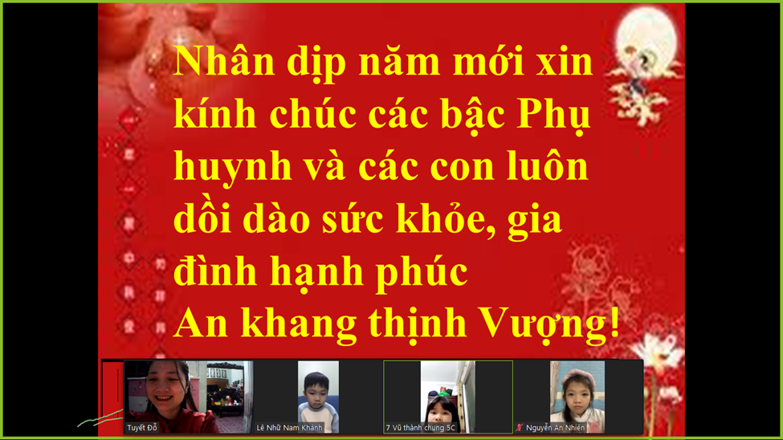

( Cô và trò giành cho nhau những lời chúc mừng năm mới)

